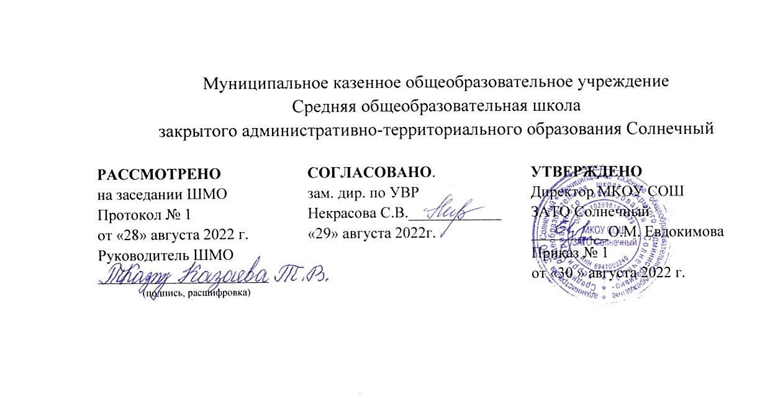

Рабочая программа учебного предмета
«Родная (русская) литература»
для 9 класса
на 2022-2023 учебный год

Составитель:
учителя русского языка
и литературы
Шайфигулина О. С.

п. Солнечный Тверской области
2022г.

Пояснительная записка
Настоящая рабочая программа предмета «Родная русская литература» для 9 класса составлена на основании авторской программы: В.Я. Коровин, В.П. Журавлёв,
М. « Просвещение», 2017г. и Примерной программы по учебному предмету «Родная русская литература» для образовательных организаций, реализующих программы основного общего образования, одобренной решением федерального научно-методического объединения по общему образованию (Протокол №2/18 от 31 января 2018 года)

Планируемые результаты учебного курса

Ученик научится:
- понимать ключевые проблемы изученных произведений русского фольклора и фольклора других народов, древнерусской литературы, литературы XVIII в., русских писателей XIX—XX вв., литературы народов России и зарубежной литературы;
- понимать связь литературных произведений с эпохой их написания, выявлять заложенные в них вневременные, непреходящие нравственные ценности;
- анализировать литературное произведение: определять его принадлежность к одному из литературных родов и жанров;
- понимать и формулировать тему, идею, нравственный пафос литературного произведения;
- характеризовать его героев, сопоставлять героев одного или нескольких произведений;
- определять в произведении элементы сюжета, композиции, изобразительно-выразительных средств языка, понимать их роли в раскрытии идейно-художественного содержания произведения (элементы филологического анализа);
- владеть элементарной литературоведческой терминологией при анализе литературного произведения;
- приобщаться к духовно-нравственным ценностям русской литературы и культуры, сопоставлять их с духовно-нравственными ценностями других народов;
- формулировать собственного отношения к произведениям литературы оценивать их;
- понимать авторскую позиции и свое отношение к ней;
- воспринимать на слух литературные произведения разных жанров,
- пересказывать прозаические произведения или их отрывки с использованием образных средств русского языка и цитат из текста, отвечать на вопросы по прослушанному или прочитанному тексту, создавать устные монологические высказывания разного типа, вести диалог;
- писать изложения и сочинения на темы, связанные с тематикой, проблематикой изученных произведений; классные и домашние творческие работы; рефераты на литературные и общекультурные темы
Ученик получит возможность научиться:
видеть развитие мотива, темы в творчестве писателя, опираясь на опыт предшествующих классов;
- обнаруживать связь между героем литературного произведения и эпохой;
- видеть своеобразие решений общей проблемы писателями разных эпох;
- сопоставлять героев и сюжет разных произведений, находя сходство и отличие в авторской позиции;
- выделять общие свойства произведений, объединенных жанром, и различать индивидуальные особенности писателя в пределах общего жанра;
- осмысливать роль художественной детали, её связь с другими деталями и текстом в целом;
- видеть конкретно-историческое и символическое значение литературных образов;
- находить эмоциональный лейтмотив и основную проблему произведения, мотивировать выбор жанра;
- сопоставлять жизненный материал и художественный сюжет произведения;
- выявлять конфликт и этапы его развития в драматическом произведении; сравнивать авторские позиции в пьесе с трактовкой роли актерами, режиссерской интерпретацией;
- редактировать свои сочинения и сочинения сверстников
Содержание учебного курса «Родная (русская) литература»
Древнерусская литература – 1 час.
Особенности развития древнерусской литературы. «Задонщина». Тема единения Русской земли..
Из литературы XVIII века – 2 ч.
«История государства Российского» (фрагмент). «Уважение к минувшему» в
исторической хронике Н. М. Карамзина.
Русские баснописцы 18 века. Басня «Ворона и лиса» В. К. Тредиаковского и
А.П. Сумарокова.
Из литературы XIX – 2 часа.
Образ родной природы в стихах поэтов XIX в. Апухтин А.Н. Стихотворение «День ли царит, тишина ли ночная…». Поэтические традиции XIX века в творчестве Апухтина А.Н.
Бестужев-Марлинский А.А .«Вечер на бивуаке». Лицемерие и эгоизм светского общества и
благородство чувств героя рассказа.
Из литературы XX века – 12 часов
И.А. Бунин. Рассказы из цикла «Темные аллеи». «Холодная осень». А. Толстой. «Русский характер»
- своеобразный итог рассуждениям о русском человеке. Солженицын А.И. Цикл «Крохотки» – многолетние раздумья автора о человеке, о природе, о проблемах современного общества и о судьбе России. Ю. Бондарев. Рассказ «Простите нас!» Безнравственность забвения человека человеком. Тема благодарности воспитавшим нас людям, памяти о них. Психологизм рассказа Юрия Казакова «Запах хлеба». (или К.Г. Паустовский. «Телеграмма». Отношение Насти к матери. Смысл названия рассказа)
А .Грин. «Зеленая лампа». Что нужно человеку для счастья. Глубина философского обобщения в рассказе В. Дегтев «Аморальный приказ» Екимов Б.П. «Ночь исцеления». Трагическая судьба человека в годы Великой Отечественной войны. Толстая Т.Н. «Соня». Мотив времени – один из основных мотивов рассказа Тема нравственного выбора. Образ «вечной Сонечки». Дина Рубина «Двойная фамилия». Анализ характеров и поступков героев. Е. Габова Повесть «Школьные годы недетские». Взаимоотношения взрослых и подростков. Захар Прилепин. «Белый квадрат». Нравственное взросление героя рассказа. Проблемы памяти, долга, ответственности, непреходящей человеческой жизни в изображении писателя

Учебно-тематический план

№ п/п | Название раздела | Всего часов | Из них:
 |  |  | Р.Р | Вн.ч
1 | Древнерусская литература | 1 | 0 | 0
2 | Из литературы XVIII в | 2 | 0 | 0
3 | Из литературы XIX века | 2 | 0 | 0
4 | Из литературы XX века | 12 | 0 | 0
 | Итого: | 17 | 0 | 0

Календарно-тематическое планирование по родной русской литературе 9 класс (0,5 часа; 17ч в год)
№ п/п | Темы урока | Тип урока | Основные виды учебной деятельности учащихся | Неделя | 9 А класс |  | 9 Б класс
 |  |  |  |  | Факт | Корректировка | Факт | Корректировка
Древнерусская литература – 1 час.
1. | Особенности развития древнерусской литературы. «Задонщина». Тема единения Русской земли. | Урок актуализации знаний и умений | Чтение, составление плана статьи, письменный ответ на вопрос, коллективная беседа.
Раздел 2. Из литературы XVIII века (2 ч).
2 | «История государства Российского» (фрагмент).  «Уважение к минувшему» в исторической хронике  Н.М. Карамзина. | Урок актуализации знаний и умений | Чтение, составление плана статьи, письменный ответ на вопрос, коллективная беседа.
3 | Русские баснописцы 18 века. Басня «Ворона и лиса» В. К. Тредиаковского и А. П. Сумарокова. | Урок открытия нового знания | Составление таблицы, смысловое чтение, коллективная беседа, словарная работа.
Из литературы XIX – 2 часа
4 | Образ родной природы в стихах поэтов XIX в. Апухтин А.Н.  Стихотворение «День ли царит, тишина ли ночная…».  Поэтические традиции XIX века в творчестве Апухтина А.Н. | Урок комплексного применения знаний и умений | Выразительное. чтение, составление плана, словарная работа, коллективная беседа, смысловое чтение
5 | Бестужев-Марлинский А.А. «Вечер на бивуаке». Лицемерие  и эгоизм светского общества и благородство чувств героя | Урок комплексного применения знаний и умений | Сопоставление гравюр Фаворского, картины В. Васнецова. Анализ текста по вопросам и заданиям, коллективная беседа, письменный. ответ на вопрос.
Из литературы XX века (12 ч.)
6 | И.А. Бунин. Рассказы из цикла «Темные аллеи». «Холодная  осень». |  | Анализ текста по вопросам и заданиям, коллективная беседа, письменный. ответ на вопрос
7 | А. Толстой. «Русский характер» - своеобразный итог  рассуждениям о русском человеке. | Урок комплексного применения знаний и умений | Урок обучения составлению цитатного плана к сочинению  Анализ эпизода текста (по вариантам); работа с художественными средствами (эпитеты, метафоры, олицетворение).
8 | Солженицын А.И. Цикл «Крохотки» – многолетние  раздумья автора о человеке, о природе, о проблемах  современного общества и о судьбе России | Урок открытия нового знания | Конспектирование; работа с учебником; формулирование проблемных вопросов; заполнение таблицы «Литературные направления в русской литературе».
9 | Ю. Бондарев. Рассказ «Простите нас!» Безнравственность забвения человека человеком. Тема благодарности воспитавшим нас людям, памяти о них. | Урок усвоения новых знаний | Пересказ вступительной статьи с включением цитаты.  Слово о поэте и ученом М.В.
10 | Ю. Бондарев. Рассказ «Простите нас!» Безнравственность забвения человека человеком. Тема благодарности воспитавшим нас людям, памяти о них. | Урок усвоения новых знаний. | Определение особенностей содержания и формы
11 | А. Грин. «Зеленая лампа». Что нужно человеку для счастья. | Урок комплексного применения знаний и умений | Информационный поиск, обращение к античной поэзии в стихотворении «Памятник». Выяснение особенностей обращения к теме поэта и поэзии. Оценка собственного поэтического творчества.
12 | В. Дегтев. «Аморальный приказ». Нравственные проблемы, в рассказе. Причины поступков главного героя рассказа. | Урок усвоения новых знаний | Пересказ, составление конспекта, просмотр видеоролика, формулировка устного ответа в жанре рассуждения «Новые черты в русской литературе 18 века».
13 | Екимов Б.П. «Ночь исцеления». Трагическая судьба человека в  годы Великой Отечественной войны. | Урок комплексного применения знаний и умений | Знакомство с сюжетом и героями повести «Ночь исцеления». Образ повествователя. Значение произведения: воспитание сердца, душевной тонкости, призыв к состраданию, облагораживанию жизни.
14 | Толстая Т.Н. «Соня». Мотив времени – один из основных мотивов рассказа. Тема нравственного выбора. Образ вечной Сонечки» | Урок комплексного применения знаний и умений | Работа с текстом: определяют проблематику текста, формулируют определение понятия, отбирают цитатный материал из текста для подтверждения своего определения.
15 | Дина Рубина «Двойная фамилия». Анализ характеров и поступков героев. | Урок комплексного применения знаний и умений | Знакомство с сюжетом и героями повести «Ночь исцеления». Образ повествователя. Значение произведения: воспитание сердца, душевной тонкости, призыв к состраданию, облагораживанию жизни.
16 | Е. Габова Повесть «Школьные годы недетские». Взаимоотношения взрослых и подростков. | Урок комплексного применения знаний и умений | Работа с текстом: определяют проблематику текста, формулируют определение понятия, отбирают цитатный материал из текста для подтверждения своего определения.
17 | Захар Прилепин. «Белый квадрат». Нравственное взросление героя рассказа. Проблемы памяти, долга,  ответственности, непреходящей человеческой жизни в  изображении писателя | Урок комплексного применения знаний и умений | Знакомство с сюжетом и героями повести «Ночь исцеления». Образ повествователя..

